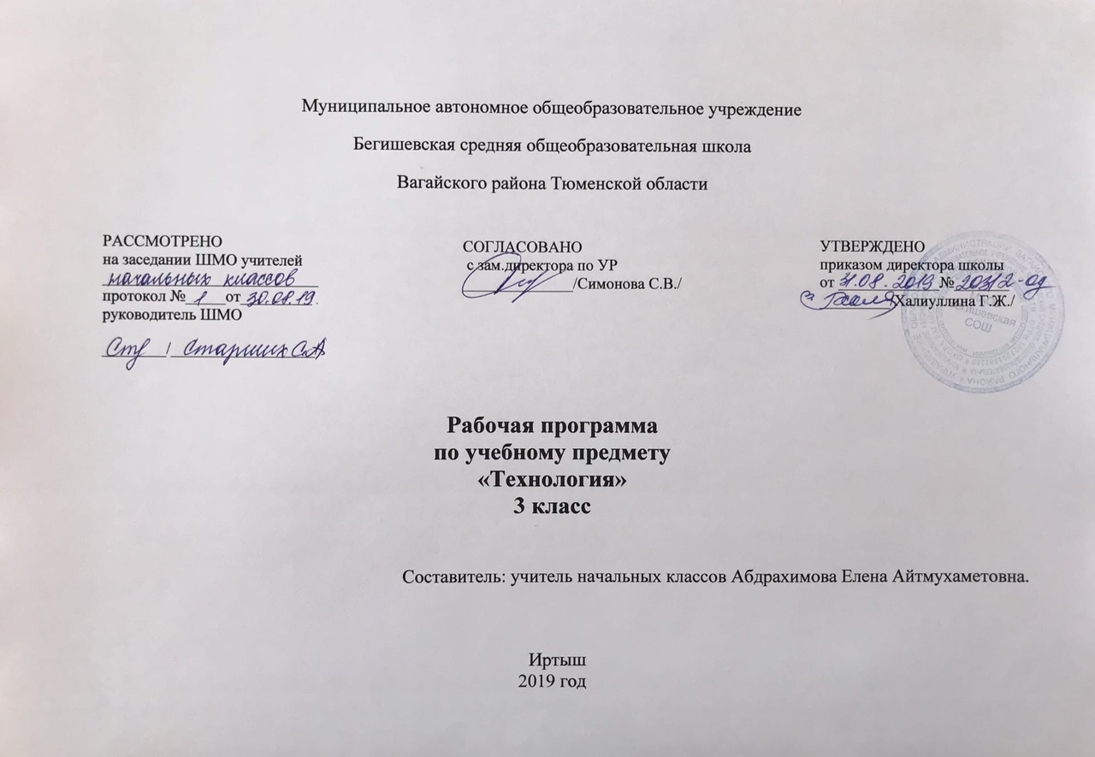Планируемые результаты освоения учебного предмета
Личностные результаты:
1) формирование основ российской гражданской идентичности, чувства гордости за свою Родину, российский народ и историю России, осознание своей этнической и национальной принадлежности; формирование ценностей многонационального российского общества; становление гуманистических и демократических ценностных ориентаций;
2) формирование целостного, социально ориентированного взгляда на мир в его органичном единстве и разнообразии природы, народов, культур и религий;
3) формирование уважительного отношения к иному мнению, истории и культуре других народов;
4) овладение начальными навыками адаптации в динамично изменяющемся и развивающемся мире;
5) принятие и освоение социальной роли обучающегося, развитие мотивов учебной деятельности и формирование личностного смысла учения;
6) развитие самостоятельности и личной ответственности за свои поступки, в том числе в информационной деятельности, на основе представлений о нравственных нормах, социальной справедливости и свободе;
7) формирование эстетических потребностей, ценностей и чувств;
8) развитие этических чувств, доброжелательности и эмоционально-нравственной отзывчивости, понимания и сопереживания чувствам других людей;
9) развитие навыков сотрудничества со взрослыми и сверстниками в разных социальных ситуациях, умения не создавать конфликтов и находить выходы из спорных ситуаций;
10) формирование установки на безопасный, здоровый образ жизни, наличие мотивации к творческому труду, работе на результат, бережному отношению к материальным и духовным ценностям.
Метапредметные результаты:
- овладение способностью принимать и сохранять цели и задачи учебной деятельности, поиска средств ее осуществления;
- освоение способов решения проблем творческого и поискового характера;
- формирование умения планировать, контролировать и оценивать учебные действия в соответствии с поставленной задачей и условиями ее реализации; определять наиболее эффективные способы достижения результата;
- формирование умения понимать причины успеха/неуспеха учебной деятельности и способности конструктивно действовать даже в ситуациях неуспеха;
- освоение начальных форм познавательной и личностной рефлексии;
- использование знаково-символических средств представления информации для создания моделей изучаемых объектов и процессов, схем решения учебных и практических задач;
- активное использование речевых средств и средств информационных и коммуникационных технологий (далее – ИКТ) для решения коммуникативных и познавательных задач;
- использование различных способов поиска (в справочных источниках и открытом учебном информационном пространстве сети Интернет), сбора, обработки, анализа, организации, передачи и интерпретации информации в соответствии с коммуникативными и познавательными задачами и технологиями учебного предмета; в том числе умение вводить текст с помощью клавиатуры, фиксировать (записывать) в цифровой форме измеряемые величины и анализировать изображения, звуки, готовить свое выступление и выступать с аудио-, видео- и графическим сопровождением; соблюдать нормы информационной избирательности, этики и этикета;
- овладение навыками смыслового чтения текстов различных стилей и жанров в соответствии с целями и задачами; осознанно строить речевое высказывание в соответствии с задачами коммуникации и составлять тексты в устной и письменной формах;
- овладение логическими действиями сравнения, анализа, синтеза, обобщения, классификации по родовидовым признакам, установления аналогий и причинно-следственных связей, построения рассуждений, отнесения к известным понятиям;
- готовность слушать собеседника и вести диалог; готовность признавать возможность существования различных точек зрения и права каждого иметь свою; излагать свое мнение и аргументировать свою точку зрения и оценку событий;
- определение общей цели и путей ее достижения; умение договариваться о распределении функций и ролей в совместной деятельности; осуществлять взаимный контроль в совместной деятельности, адекватно оценивать собственное поведение и поведение окружающих;
- готовность конструктивно разрешать конфликты посредством учета интересов сторон и сотрудничества;
- овладение начальными сведениями о сущности и особенностях объектов, процессов и явлений действительности (природных, социальных, культурных, технических и др.) в соответствии с содержанием конкретного учебного предмета;
- овладение базовыми предметными и межпредметными понятиями, отражающими существенные связи и отношения между объектами и процессами;
- умение работать в материальной и информационной среде начального общего образования (в том числе с учебными моделями) в соответствии с содержанием конкретного учебного предмета.

Содержание учебного предмета
Общекультурные и общетрудовые компетенции.Основы культуры труда, самообслуживания.
- Разнообразие предметов рукотворного мира из картона, текстильных материалов.Традиции и творчество мастеров в создании изделий из текстильных материалов. Распространенные виды профессий, связанных с транспортом для перевозки грузов и сельскохозяйственной техникой (с учетом региональных особенностей).
- Организация рабочего места для работы с глиной, металлами, деталями конструктора. Анализ задания, планирование трудового процесса, поэтапный контроль за ходом работы, навыки сотрудничества.
- Групповые проекты. Сбор информации о создаваемом изделии, выбор лучшего варианта. Результаты проектной деятельности «Парк машин для перевозки грузов», «Модели сельскохозяйственной техники».
- Самообслуживание: подбор материалов, инструментов и приспособлений для работы по перечню в учебнике, выполнение ремонта книг, декоративное оформление культурно-бытовой среды.

Технология ручной обработки материалов. Элементы графической грамоты (18 ч)
Искусственные материалы
Бумага и картон (9 ч)
Виды бумаги, используемые на уроках: цветная для аппликаций и для принтера, копирка, крепированная, калька. Свойства бумаги: цвет, прозрачность, толщина, фактура поверхности, прочность.
Практическое применение картона в жизни. Виды картона, используемые на уроках: цветной, коробочный, гофрированный. Свойства картона: цвет прочность, толщина, гибкость, жёсткость, фактура поверхности. Сравнение свойств разных видов картона между собой и со структурой бумаги.
Выбор картона для изготовления изделия с учётом свойств по его внешним признакам. Экономное расходование бумаги и картона при разметке на глаз, через копирку, на просвет, по шаблону, по линейке и по угольнику. Использование измерений для решения практических задач: виды условных графических изображений – простейший чертёж, эскиз, развёртка, схема (их узнавание). Назначение линий чертежа (контурная, размерная, линии надреза и сгиба). Чтение условных графических изображений. Разметка деталей с опорой на простейший чертёж, эскиз. Изготовление изделий по рисунку, простейшему чертежу, эскизу, схеме.
Инструменты и приспособления для обработки бумаги и картона: карандаш простой, ножницы, канцелярский нож, шило, линейка, угольник, линейка с бортиком (для работы с ножом), кисточка для клея, шаблоны, подкладной лист, дощечка для выполнения работ с канцелярским ножом и шилом. Приёмы рационального и безопасного использования ножниц, канцелярского ножа, шила.
Основные технологические операции ручной обработки бумаги и картона: разметка, резание ножницами, надрезание канцелярским ножом, прокалывание шилом, гофрирование, сгибание, скручивание, сборка и скрепление деталей (клеевое, ниточное, скотчем, скобами, гвоздём, проволокой, «в надрез»), переплетение (соединение в щелевой замок), отделка аппликацией, сушка.
Практические работы: изготовление новогодних подвесок, декоративных композиций, упаковок, коробок, подставок для письменных принадлежностей, планшетов, картонных фигурок для театра с подвижными элементами.
Текстильные материалы (5 ч)
Общее представление о текстильных материалах, их практическое применение в жизни.
Виды тканей, используемые на уроках: ткани растительного и животного происхождения. Сопоставление тканей по основным свойствам: цвету, фактуре поверхности, толщине. Экономное расходование ткани при раскрое парных деталей.
Нитки, используемые на уроках: швейные, мулине, для вышивания. Выбор ниток для изготовления изделия в зависимости от их свойств.
Инструменты и приспособления для обработки текстильных материалов: иглы швейные и для вышивания, булавки с колечком, ножницы, портновский мел, выкройки. Приёмы рационального и безопасного использования игл и булавок.
Основные технологические операции ручной обработки текстильных материалов: отмеривание нитки, закрепление конца нитки узелком и петелькой, продёргивание бахромы, разметка через копирку, раскрой деталей по выкройке, резание ножницами, наклеивание ткани и ниток на картонную основу, сшивание деталей из ткани петельным швом, вышивание стебельчатым и тамбурным швами.
Практические работы: изготовление вышитых картинок, подвесок, обложек для записных книг, открыток, закладок, аппликаций, кукол для пальчикового театра, коллажа, нитяной графики.
Металлы (1 ч)
Виды металлов, используемые на уроках: фольга, проволока. Свойства фольги: цвет, блеск, толщина, прочность, жесткость, гибкость, способность сохранять форму.
Экономное расходование материалов при разметке.
Инструменты и приспособления для обработки металлов: ножницы, пустой стержень шариковой ручки, подкладная дощечка.
Основные технологические операции ручной обработки металлов: разметка на глаз, по шаблону, резание ножницами, скручивание.
Практические работы: изготовление новогодних украшений, креплений для подвижного соединения деталей картонных фигурок.
Утилизированные материалы (3 ч)
Вид материала: пластмассовые разъёмные упаковки-капсулы.
Инструменты и приспособления для обработки утилизированных материалов: ножницы, шило, фломастер, дощечка для выполнения работ с шилом. Приёмы рационального и безопасного использования ножниц, шила.
Основные технологические операции ручной обработки утилизированных материалов: разметка по шаблону, надрезание ножницами, прокалывание шилом, сборка деталей (гвоздиком), отделка клейкой бумагой.
Практические работы: изготовление игрушек-сувениров.
Конструирование и моделирование (6 ч)
Понятие о конструкции изделия. Различные виды конструкции (разъёмная, неразъёмная) и способы их сборки. Виды и способы соединения деталей (подвижное и неподвижное). Основные требования к изделию (соответствие материала, конструкции и внешнего оформления по назначению изделия).
Конструирование и моделирование несложных технических объектов по рисунку, схеме и простейшему чертежу, эскизу, по заданным условиям (функциональным, декоративно-художественным).
Практические работы: изготовление устройства, демонстрирующего циркуляцию воздуха; змейки для определения движения тёплого воздуха; устройства из полос бумаги; компаса; весов для определения веса воздуха; флюгера.
Практика работы на компьютере (10 ч)
Компьютер и дополнительные устройства, подключаемые к компьютеру (2 ч)
Компьютер как техническое устройство для работы с информацией. Основные устройства компьютера. Назначение основных устройств компьютера.
Дополнительные устройства, подключаемые к компьютеру, их назначение. Носители информации. Электронный диск. Дисковод как техническое устройство для работы с электронными дисками. Приёмы работы с электронным диском, обеспечивающие его сохранность.
Основы работы за компьютером (5 ч)
Организация работы на компьютере. Подготовка компьютера к работе (включение). Правильное завершение работы на компьютере. Организация работы на компьютере с соблюдением санитарно-гигиенических норм.
Мышь. Устройство мыши. Приёмы работы с мышью. Компьютерные программы. Понятие о тренажёре как программном средстве учебного назначения. Первоначальное понятие об управлении работой компьютерной программы. Управление работой компьютерной программы с помощью мыши.
Клавиатура как устройство для ввода информации в компьютер. Работа на клавиатуре с соблюдением санитарно-гигиенических норм.
Технология работы с инструментальными программами (3 ч)
Графические редакторы, их назначение и возможности использования. Работа с простыми информационными объектами (графическое изображение): создание, редактирование. Вывод изображения на принтер. Использование графического редактора для реализации творческого замысла.
Календарно-тематическое планирование
№ | Кол-во часов | Наименование разделов и темы уроков
1 | 1 | Технология ручной обработки материалов. Элементы графической грамоты (18ч).  Подставка для письменных принадлежностей
2 | 1 | Коробка со съёмной крышкой
3 | 1 | Прибор, демонстрирующий циркуляцию воздуха
4 | 1 | Мера для измерения углов
5 | 1 | Поздравительные открытки из гофрированного картона
6 | 1 | Декоративное панно
7 | 1 | Картонные фигурки с элементами движения для театра
8 | 1 | Открытка-ландшафт
9 | 1 | Новогодние игрушки
10 | 1 | Аппликации из ниток
11 | 1 | Декоративное оформление изделий вышивкой
12 | 1 | Подвеска из ткани
13 | 1 | Куклы для пальчикового театра
14 | 1 | Нитяная графика на картонной основе
15 | 1 | Украшения из фольги
16 | 1 | Контрольная работа (Тест) по теме «Технология ручной обработки материалов.»
17 | 1 | Игрушки-сувениры из пластмассовых упаковок-капсул
18 | 1 | Игрушки-сувениры из пластмассовых упаковок-капсул
19 | 1 | Конструирование и моделирование (6ч).  Приёмы работы с деталями конструктора
20 | 1 | Изготовление моделей часов
21 | 1 | Тележка-платформа
22 | 1 | Проект «Парк машин»
23 | 1 | Проект «Сельскохозяйственная техника»
24 | 1 | Конкурс проектов
25 | 1 | Практика работы на компьютере (10ч).  Компьютер и дополнительные устройства, подключаемые к компьютеру (2ч).  Технические устройства
26 | 1 | Компьютер
27 | 1 | Основы работы за компьютером (5ч)  Правила безопасной работы на компьютере
28 | 1 | Технические устройства к компьютеру
29 | 1 | Носители информации
30 | 1 | Работа с электронным диском
31 | 1 | Компьютерные программы
32 | 1 | Технология работы с инструментальными программами (3ч).  Работа с мышью
33 | 1 | Клавиатура компьютера
34 | 1 | Как выключить компьютер. Контрольные задания (Тест) по теме «Практика работы на компьютере»

